基于正交抽取的通用信号算法分析架构
史 浩¹，刘忠健² ，辛丽霞¹，刘金川¹，焦运良¹
- 北京航天测控技术有限公司，北京 100041；2. 解放军驻航天二院中心军事代表室，北京，100854）
摘要：为克服基于外差式接收机原理的模拟监测仪的非线性、温度特性不理想和AGC电路改变调幅度等缺点，本文引入基于DSP的数字化调幅广播监测仪结构，采用正交抽取的通用信号算法分析架构，完成A/D采样后信号的变频、速率匹配、滤波和特征提取等工作，极大简化后续DSP信号处理过程，滤出噪声，提高系统测量精度。本文以AM信号解调为例，给出仿真结果，表明该正交抽取架构可精确解调出调制度和音频电压等指标，经过数字化处理之后监测仪具有良好的温度特性、线性度。
关键词：正交抽取；特征提取；级联滤波；超外差接收机；DSP

A General Signal Analysis Algorithmic Struct
Based On Orthogonal Sampling
Shi Hao¹,Liu Zhongjian²,Xin Lixia¹, Zhi Guoning¹，Liu Jinchuan¹
- Beijing Aerospace Measurement & Control Corp, Beijing 100041, China; 2. Liberation Army Military Representation office in Second Aerospace Academy Center ,Beijing,100854,China)
Abstract: To overcome the shortcomings of simulated supervised instrument such as non-linear, difference of temperature characteristics and modulation amplitude changing cause of AGC circuit which are due to adopting the principle of superheterodyne receiver, This paper presents a digital amplitude-modulation broadcasting supervised struct,which completes frequency downconvertering from ADC to baseband,speed matching,filtering and feature extracting by general signal analysis algorithmic of orthogonal sampling struct based on DSP.It greatly simplifies the following work such as DSP signal processing,noise filtering,and finally improves the system measurement precision.This paper offers an example of AM signal demodulation,gives the emulated result,and
Indicates fact that the struct of orthogonal sampling can exactly demodulate and calculate the result such as depth,audio voltage and so on.It proves that the supervised instrument has better temperature characteristics and linearity according to digital processing.
Key Words: orthogonal sampling；feature extraction；step-filters；superheterodyne receiver；DSP

0 引言
随着技术的发展，军用测试装备正朝小型化、综合化方向发展，这需要测试系统在小体积下能完成更多的测试任务，软件无线电思想为小体积、多功能化需求提供有力技术保障。软件无线电思想的架构是采用较少射频前端硬件电路把射频信号转为频率较高中频信号，之后由高速A/D进行采集，所有算法集中在A/D采集之后的数字域，可以说算法为无线电思想存在和发展提供了巨大的支撑，利用数字信号处理的稳定性、灵活性、抗扰性等优势，采用FFT、IFFT、DDC、FIR、IIR等信号处理，可实现信号的时域、频域和调制域的多种分析。

1 系统结构及原理
超外差式接收机原理是由输入的接收频率和高于它一个中频的本振信号进行混频，再由中频窄带滤波取出中频信号进行解调等处理，最后获取所需要的测量。由于任意接收信号都可以转换成固定的中频信号，所以可以由单一频率的中频信号放大器进行放大和解调，相对于直放式接收机具有很强的邻频抑制能力和信噪比，并且各信号的中频放大器的增益是相同的，这些大大提高了接收机的性能指标。在此基础上配合单片机控制就形成了目前的调幅广播监测仪，它的结构框图如图1所示。
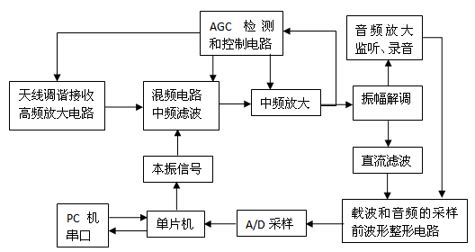
图1 外差式接收机原理的监测仪结构框图
由天线经调谐电路选择出接收的调幅信号，经高频头放大至一定的幅度，送混频电路；同时在单片机控制下形成一个高于输入频率的本振信号也送混频电路。两者混频后由选频电路选出本振和输入信号的频率差值信号即中频信号，中波一般为450kHz，进行各种处理，一路经振幅解调得到音频信号，由音频放大送监听、录音；另一路由解调直流滤波取出载波信号。音频和载波信号经波形整形后都送A/D进行采样，由单片机读入A/D数据并对它们进行分析得到信号各种指标，通过串口把结果上报给PC机。
在实际应用中，这种基于超外差式原理的模拟解调监测仪有很多缺点：
  - 混频电路具有非线性
中波接收频率的范围为：522kHz-1620kHz，不同频率的混频增益是不同的，这使得不同的接收频率整机得到的输出是不同的，若改换接收机的监测频率，硬件电路的各个决定指标的电位器都需要重新校正一下，这显得很麻烦。
  - 温度特性不理想
混频后中频滤波器的带宽将影响整个超外差式接收的性能，带宽越窄，邻频抑制能力越强，为此，中频滤波器具有很强的选择能力，它的Q值一般都很高。这一点从温度特性考虑却不尽人意，当温度发生变化时，中频滤波器的Q值和谐振点频率都要发生变化，这使得混频输出的中频信号有较小的变化，被后级的中频放大器放大后，就能明显看到输出有很大的变化。这样接收机检测同一发射台的同一发射功率在夏天和冬天就会有不同的值，在实验环境下测量，室温下25℃测量发射功率为85%，当加热至45℃时测量的发射功率已变为70%。这使得接收机不能正确反映发射台发射情况。
  - AGC电路改变调幅度
AGC自动增益控制电路使接收机对强弱信号都具有一定的抑制能力，但它却改变了信号的调幅度，当输入信号过大时，AGC起控，减弱中放、混频及高放增益，使输出减小，但是信号波形发生了变化，从示波器中可以看到波形上半部被压缩，导致调幅度测量下降。所以为了兼并接受效果和测量指标应尽可能减轻AGC控制能力。
由于上述缺点的存在使得目前的接收机适用的范围不广，为了克服它的这些缺点，本文提出一种数字化的接收方法，利用数字化运算进行变频、解调，使得接收机具有更好的线性特性、温度特性、测量的指标更加准确可靠。
数字化的调幅广播监测仪去掉了模拟超外差式接收机制，把高频接收部分转换成数字化接收。利用快速的DSP进行数字采样，由带通采样定理实现低采样率处理，降低了整个系统的成本，结构框图如图2所示。
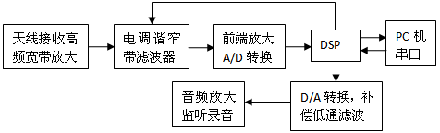
图2 基于DSP的数字化调幅广播监测仪结构框图

2 正交抽取结构的通用信号算法分析架构
2.1 正交抽取结构
由电调谐滤波器所确定的带限信号经A/D采样送DSP，得到的是离散调幅波信号，正交抽取负责把它转成同相和正交两个分量，再由它们作特征提取，解调出音频。
结构框图如下图：
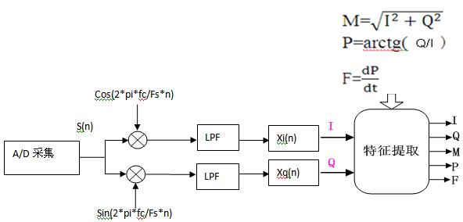
图3 正交抽取结构的通用信号算法分析架构
为了简化分析，这里按时域连续处理，设s(t)为输入信号，A( t)为幅度调制，θ(t)为相位调制，fc为信号载波频率。
s(t)=A(t)cos[2πf_{c}t+θ(t)] (1)
s(t)与本地载波进行正交混频，并分别经过低通滤波后, 得到两路正交分量：
X_{i}(t)=A(t)cos[θ(t)] (2)
X_{q}(t)=A(t)sin[θ(t)] (3)
A(t)即为信号幅度，
Error: Reference source not found
当AM调制时，A(t)=1+modulate×cos(2π×freq_audio×t)。Error: Reference source not found
其中：Error: Reference source not found为调幅指数；Error: Reference source not found为音频信号的频率；
离散化对应的音频包络为：
1+modulate×cos(2π×freq_audio×n_{t}/ F_{s})
= A(n)
=Error: Reference source not found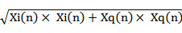
载波为：carry=average[abs(A(n))]Error: Reference source not found，即A(n)的直流分量。
音频信号为：audio=A(n)-carryError: Reference source not found。
调幅度为：
modulate=max[abs(audio)]/carryError: Reference source not found。
这样就把整个音频解调出来。
2.2 LPF低通滤波降速处理技术

正交抽取结构中的频率搬移之后要进行LPF低通滤波，但此时信号的速率很高，而要求滤波的带宽较小，为达到理想的滤波效果，应采用降速处理方式，即数字抽取结构，先滤波后抽取，应根据速率选取合适的LPF滤波器，常用的滤波器有3种：CIC梳状滤波器、HF半带滤波器，FIR滤波器。

CIC梳状滤波器运算速度最快，因为它仅仅做加法运算，即乘积部分的系数为1，所以硬件实现的速度较快，但它滤波的效果并不理想，幅度频率特性像梳子，所以称为梳状滤波器。

HF半带滤波器，它的特点是滤波效果和速度均居中，它有一半的乘积系数均为0，所以对硬件来讲，只做一半乘法即可，它的幅度频率特性显著特点是在pi/4处的衰减为6dB。

多阶FIR滤波效果比较理想，但并不适合较高的采样速率，因为FIR需要做硬件乘法器和加法器来实现，它的乘积系数一半均不为0，所以对硬件的速度要求很高。

根据各种滤波器的特点，抽取滤波器一般采用级联结构，分为三级：
- 梳状抽取滤波器；
- 半带抽取滤波器；
- FIR完成补偿滤波。

这样通过级联结构及合理配置抽取倍数，可实现信号降速，使得每一级滤波器的相对过渡带大大增加，相应每一级滤波器的节数大为减少，因而可以大大减少滤波的运算量与滤波器系数的存储量，有利于提高软件系统的运行效率。结构框图4如下：
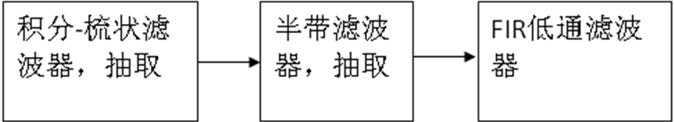
图4 LPF级联滤波示意图

3 试验仿真结果
图5为输入的已调调幅波波形。
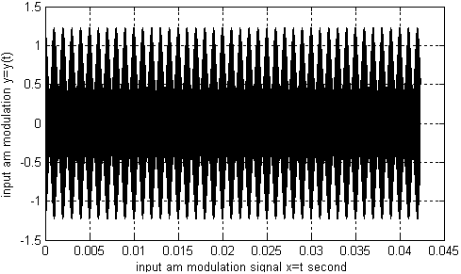
图5 输入已调调幅波波形
调制信号为1kHz，初相角为0；载波为738kHz，初相角为30°。调幅度为0.5；采样时间为118 kHz。
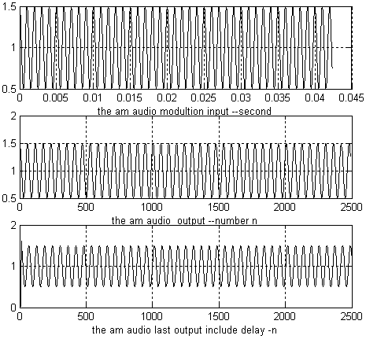
图6 输入输出音频波形比较图
图6中上图为输入的调制信号1kHz，中图为解调后经延时矫正的输出音频，下图为解调后未经延时矫正的输出音频（主要是FIR滤波器产生的延时）。从图中可以看出数字化解调后，可以无失真地还原调制信号。MATLAB 仿真[4]计算结果如下：
audio_max = 1.49907812857718，audio_min = 0.50075898520050。
audio_carry = 0.99991855688884，modulate = 0.49920022810801。

4 结论
模拟监测仪经过数字化处理之后，它的性能有质的改变，去除了原模拟超外差式结构，采用正交抽取的通用信号算法分析架构,具有良好的温度特性和线性度，使系统监测更加准确可靠，具有重要的理论意义和工程实际应用价值。随着未来监控仪监控指标的增多，正交抽取结构的抽取因字范围和相应滤波器阶数也需要进一步增大，为此未来监测仪相应DSP处理的数据处理速度、容量和接口通信速率应有待解决。

参考文献：
[1]杨小牛，楼才义，徐建良，等.软件无线电原理与应用[M].北京：电子工业出版社，2005.
[2]刘顺兰，吴杰.数字信号处理[M].西安：西安电子科技大学出版社，2005.
[3]王 彬.MATLAB数字信号处理[M].北京：机械工业出版社，2005.
[4]范 博.射频电路原理与实用电路设计[M].北京：机械工业出版社，2007.

作者简介：史 浩（1978-），男（汉），吉林省白山市人，硕士，主要从事VXI/LXI/PXI/PXIe总线的电子应用和数字信号处理技术研究。

